专题10 质量、体积和密度图像的分析技巧（解析版）
 考点直击

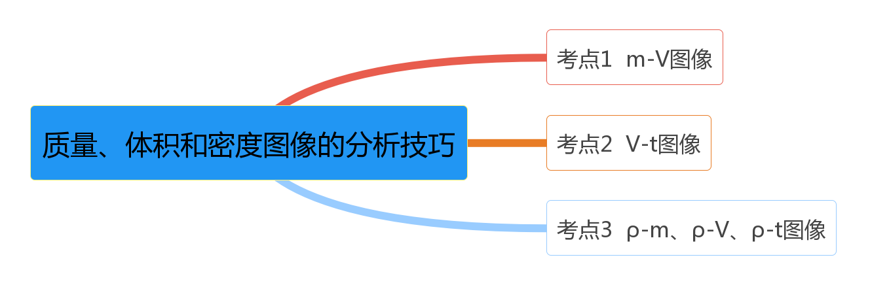
解题方法与技巧

常见的质量、体积和密度的的图象有m-V、V-t、ρ-m、ρ-V、ρ-t图像，分析解题所用到的知识有：密度是物质的一种特性，水的反常膨胀规律，以及质量、体积和密度的关系。
典例分析＋变式训练

考点1 m-V图像
【典例1-1】小明利用天平和量杯测量某种液体的密度，得到的数据如下表，他根据实验数据绘出的图象如图所示。量杯的质量与液体的密度分别是（ ）
液体与量杯的质量m/g | 40 | 60 | 80 | 100
液体的体积V/cm³ | 20 | 40 | 60 | 80
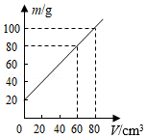
A．20g，0.8×10³kg/m³ B．60g，0.8×10³kg/m³
C．60g，1.0×10³kg/m³ D．20g，1.0×10³kg/m³
【答案】D。
【解答】解：
（1）读图及表格中数据可知，当液体体积为0时，即量杯中没有装液体时，质量m＝20g，这就是量杯的质量，m_{杯}＝20g；
（2）读图可知，当体积为60cm³时，液体质量m＝80g﹣20g＝60g，
则液体的密度：
ρ＝＝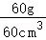＝1g/cm³＝1×10³kg/m³。
故选：D。
【典例1-2】（2021•南充）在测量液体密度的实验中，小华同学测得液体和烧杯的总质量与液体体积的关系如图所示，则液体的密度为 0.9×10³ kg/m³，空烧杯的质量是 150 g。
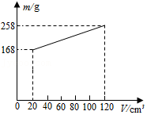
【答案】0.9×10³；150。
【解答】解：
设空烧杯的质量为m_{杯}，液体的密度为ρ，结合密度变形式m＝ρV，
读图可知，当液体体积为V₁＝20cm³时，液体和杯的总质量m_{总1}＝m₁+m_{杯}＝168g
可得：ρ×20cm³+m_{杯}＝168g，﹣﹣﹣①
当液体体积为V₂＝120cm³时，液体和杯的总质量m_{总2}＝m₂+m_{杯}＝258g
可得：ρ×120cm³+m_{杯}＝258g，﹣﹣﹣②
①﹣②得液体的密度：
ρ＝0.9g/cm³＝0.9×10³kg/m³。
代入①得：
m_{杯}＝150g。
故答案为：0.9×10³；150。
【变式1-1】仔细观察图，可得正确的信息是（ ）
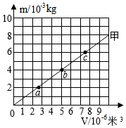
A．纵坐标表示的物理量是重力
B．横坐标上每一小格表示1米³
C．b点处m_{甲}＝4千克，V_{甲}＝5米³
D．甲物质的密度为0.8克/厘米³
【答案】D。
【解答】解：
A、由图象可知，纵坐标的单位为kg，表示的是物体的质量，不是重力，故A错误；
B、由图象可知，横坐标为体积，体积的单位10^{﹣3}m³，即坐标上每一小格表示10^{﹣3}m³，故B错误；
CD、由图可知，甲的图象为一条直线，即质量与体积的比值为定值，即密度不变；b点处m_{甲}＝4千克，V_{甲}＝5×10^{﹣3}m³；故甲的密度为：ρ＝＝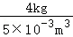＝0.8×10³kg/m³＝0.8克/厘米³；故C错误，D正确。
故选：D。
【变式1-2】（2022•海拉尔区模拟）如图a所示，一杯中已经装有50cm³的某种液体，打开龙头，向杯中继续注入该种液体，杯子和杯中液体的总质量m_{总}与从龙头中流出的液体体积关系如图b所示。则杯中液体的密度为 0.8 g/cm³，此杯子容积为 250 mL。（1mL＝1cm³）
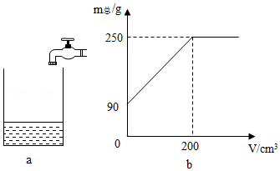
【答案】0.8；250。
【解答】解：设液体的密度为ρ_{液}，杯子的质量为m₀，
由题意和图像可知，原来已装有液体的体积V₀＝50cm³，液体和杯子的总质量为90g，
由ρ＝可得：ρ_{液}V₀+m₀＝90g，
即：ρ_{液}×50cm³+m₀＝90g﹣﹣﹣﹣﹣﹣﹣①
由图像可知，从龙头中流入杯子的液体体积为200cm³时，液体和杯子的总质量为250g，
同理可得ρ_{液}V₀+ρ_{液}V₁+m₀＝250g，
即：ρ_{液}×50cm³+ρ_{液}×200cm³+m₀＝250g﹣﹣﹣﹣﹣﹣﹣②
②﹣①得ρ_{液}×200cm³＝160g，
解得ρ_{液}＝0.8g/cm³；
杯中已经装有50cm³的某种液体，打开龙头，由图像知，从龙头中流入杯子的液体体积最大为200cm³，
所以杯子的容积为：V_{容}＝50cm³+200cm³＝250cm³＝250mL。
故答案为：0.8；250。
【变式1-3】（2021秋•龙湖区期末）新型冠状病毒肆虐，ICU重症监护室内配有容积为0.5m³，充满氧气的钢瓶，供急救病人时使用，其密度为6kg/m³。若某次抢救病人用去瓶内氧气的三分之一，则瓶内氧气的质量将 变小 （选填“变大”、“变小”或“不变”），其密度为 4×10^{﹣3} g/cm³；小明实验探究小组探究了甲、乙两种液体质量与体积的关系，绘制质量与体积关系图象如图所示，由图象可知：甲液体的密度 大于 乙液体的密度（选填“大于”、“等于”或“小于”）。
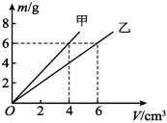
【答案】变小；4×10^{﹣3}；大于。
【解答】解：已知氧气的体积V＝0.5m³，氧气的密度ρ＝6kg/m³，
由ρ＝可知氧气的质量为：m＝ρV＝6kg/m³×0.5m³＝3kg；
若某次抢救病人用去瓶内氧气的，则瓶内氧气的质量变小，氧气的体积不变；
瓶内剩余的氧气的质量为：m′＝（1﹣）m＝×3kg＝2kg，
剩余氧气的密度为：ρ′＝＝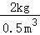＝4kg/m³＝4×10^{﹣3}g/cm³；
由图象可知，当m_{甲}＝m_{乙}＝6g时，V_{甲}＝4cm³，V_{乙}＝6cm³，
则甲、乙两种液体的密度分别为：
ρ_{甲}＝＝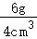＝1.5g/cm³，
ρ_{乙}＝＝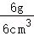＝1g/cm³，
可见，甲液体的密度大于液体的密度。
故答案为：变小；4×10^{﹣3}；大于。
考点2 V-t图像
【典例2-1】如图所示，是某同学利用一定质量的水，研究水的体积和温度的关系，并根据实验数据做出体积﹣﹣温度图象即V﹣﹣t图象，请根据此图象回答以下问题：
（1）图象中AB段反映的物理现象是 在0﹣4℃时，水的体积随温度的升高而减小 ，BC段反映的物理现象是 4℃以上时，水的体积随温度的升高而增大 。
（2）以上现象揭示了水的反常膨胀规律，由此可进一步得出的推论是水在4℃时 密度 最大。
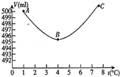
【答案】（1）在0﹣4℃时，水的体积随温度的升高而减小；4℃以上时，水的体积随温度的升高而增大；（2）密度。
【解答】解：（1）图象的横轴是温度，纵轴是体积，所以该图象是体积随温度变化的图象。
从点A到点B，温度从0℃﹣4℃，逐渐升高，而水的体积在减小。
所以AB段反映的物理现象是：在0﹣4℃内，水的体积随温度的升高而减小；
从点B到点C，温度从4℃开始逐渐升高，同时体积也在增大。
所以BC段反映的物理现象是：4℃以上时，水的体积随温度的升高而增大；
（2）从图来看，水温在4℃时体积最小，由于物体的质量与温度无关，那么由ρ＝可知：此时水的密度最大。
故答案为：（1）在0﹣4℃时，水的体积随温度的升高而减小；4℃以上时，水的体积随温度的升高而增大；（2）密度。
【变式2-1】某同学利用一定量的水，研究水的体积随温度变化的关系，并根据实验数据作出V﹣t图象，如图所示。请根据此图象判断下列说法正确的是（ ）
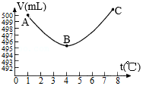
A．水在4℃时密度最小
B．AB段表示水温度升高，密度变小
C．BC段表示水温度升高，体积变小
D．对于一定质量的水，在4℃时体积最小
【答案】D。
【解答】解：A、读图可知，水在4℃时，体积最小，由于质量不变，所以此时密度最大，故A错误；
B、读图可知，AB段随着水的温度升高，其体积越来越小，表示密度在变大，故B错误；
C、读图可知，BC段随着水的温度升高，其体积越来越大，故C错误；
D、读图可知，对于一定质量的水，在4℃时密度最大、体积最小，故D正确。
故选：D。
【变式2-2】（2020•黑龙江）小明记录了一定质量水的体积随温度变化的规律，如图所示。在0℃～4℃间，水温升高时，水的体积将 变小 。当水温在4℃时，水的密度是 最大 （选填“最大”或“最小”）；罐装的饮料（可看作为水）在此温度下存放是最 安全 （选填“安全”或“不安全”）。
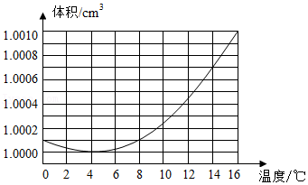
【答案】变小；最大；安全。
【解答】解：由图像可知，水在0～4℃之间，随着温度升高体积逐渐变小；
质量是物体的一种属性，不随温度变化，在4℃时，水的体积最小，由ρ＝可知，在质量一定的情况下，体积最小，密度最大；
由图像可知，“温度低于4℃时，水的体积随着温度降低而增大；高于4℃时，水的体积随温度升高而增大。“故灌装的饮料（可看作为水）在4℃时体积最小，在4℃以下或以上时，体积均增大，故在4℃存放灌装饮料是最安全的。
故答案为：变小；最大；安全。
【变式2-3】（2022•蓬江区校级开学）小明记录了一定质量水的体积随温度变化的规律，如图所示。在0～4℃之间，水温升高时，水的体积将 变小 （选填“变大”或“变小”）。当水温在4℃时，水的密度 最大 （选填“最大”或“最小”）。为防止饮料罐胀开，罐装的饮料（可看作为水）存放在 4 ℃下最安全。
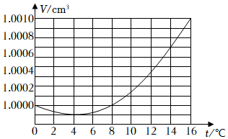
【答案】变小；最大；安全。
【解答】解：物体质量与温度无关，所以在0～4℃之间，水温升高时，水的质量不变；
由图像可知，水在0～4℃之间，随着温度升高体积逐渐变小；
质量是物体的属性，不随温度变化，在4℃时，水的体积最小，由ρ＝可知，在质量一定的情况下，体积最小，密度最大；
由图像可知，温度低于4℃时，水的体积随着温度降低而增大；高于4℃时，水的体积随温度升高而增大。故灌装的饮料（可看作为水）在4℃时体积最小，在4℃以下或以上时，体积均增大，故在4℃存放灌装饮料是最安全的。
故答案为：变小；最大；安全。
考点3 ρ-m、ρ-V、ρ-t图像
【典例3-1】（2022•扬州模拟）能正确表示铁块和木块的质量、体积、密度关系的图像是（ ）
A．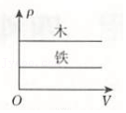 B．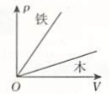
C．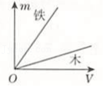 D．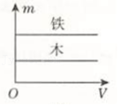
【答案】C。

【解答】解：AB、密度不随质量和体积而改变，是一个恒量，铁的密度大于木块的密度，故AB错误；
CD、物体的质量与体积成线性关系，且图像过原点，说明物体的质量与体积成正比，在体积相同时，木块的质量小于铁块的质量，由图C可以判断木块的密度小于铁块的密度，故C正确；D错误。
故选：C。
【典例3-2】（2022•增城区二模）当水温从0℃升高到15℃时，水的密度ρ和水温t的关系如图所示。把1kg的水从0℃加热到15℃，忽略水的蒸发，下列选项中，能正确反映该过程水的体积V和水温t关系的是（ ）
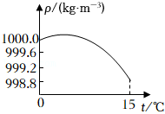
A．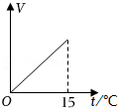 B．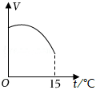
C．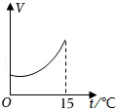 D．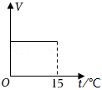
【答案】C。
【解答】解：
由题意可知，一定质量的水在温度由0℃升高到4℃的过程中，水的密度逐渐增大，由ρ＝得出水的体积变小，在温度由4℃升高到15℃的过程中，水的密度逐渐减小，由ρ＝得出水的体积变大，故水的体积0℃升高到4℃体积减小，由4℃升高到15℃的过程中体积增大，故C正确、ABD错误。
故选：C。
【典例3-3】
经研究发现，水的密度随温度的变化如图所示。现在烧杯四周放上大量的冰块，在烧杯内6℃的水的温度下降到0℃的过程中，水的密度 先变大，后变小 。
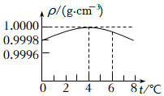
【答案】先变大，后变小。
【解答】解：由图像可知，6℃时，水的密度小于1g/cm³；6℃降到4℃的过程中，水的密度在变大；4℃时等于1g/cm³；4℃降到0℃的过程中，密度在变小，故在烧杯内6℃的水的温度下降到0℃的过程中，水的密度先变大，后变小。
故答案为：先变大，后变小。
【变式3-1】王兵在“测量石块的密度”的实验时，测出几组数据，根据这些数据绘出图象，能正确表示“密度与质量的关系”的图象是（ ）
A．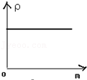 B．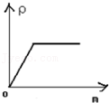
C．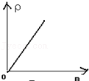 D．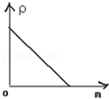
【答案】A。
【解答】解：因为密度是物质的一种特性，其大小与物质的质量无关，因此，石块的密度不会随质量发生变化，只有选项A符合题意。
故选：A。
【变式3-2】图甲为“水的密度在0﹣10℃范围内随温度变化”的图象，图乙为北方冬天湖水温度分布示意图，根据图象及水的其他性质，下列分析判断正确的是（ ）
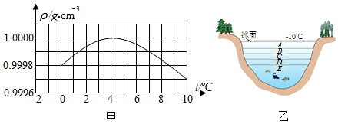
A．水在4℃时密度最小
B．4℃以上的水，具有热缩冷胀的性质
C．水在0～4℃范围内，具有热缩冷胀的性质
D．示意图中从A到E，湖水的温度逐渐降低
【答案】C。
【解答】解：A、由图象可知，在4℃时水的密度是最大的；故A错误；
B、由图象知在4～10℃范围内，温度越高，密度越小，体积越大，故在4℃以上，水具有热胀冷缩的性质，故B错误；
C、由图知在0～4℃范围内，温度越高，密度越大，体积越小，故在0～4℃范围内，水具有热缩冷胀的性质，故C正确；
D、由图知从A到E，湖水的温度逐渐升高，故D错误。
故选：C。
【变式3-3】（2021春•南京期中）在“测量石块的密度”时，描绘了四幅图像，如图。其中能正确表示石块“质量与体积的关系”的图像是 D ，能正确表示“密度与质量的关系”的图像是 B 。
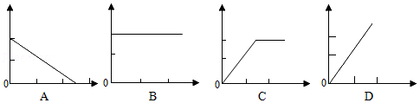
【答案】D；B。
【解答】解：
同种物质的质量与体积成正比，体积越大、质量越大，因此图像D能正确表示石块“质量与体积的关系”；

以上内容仅为本文档的试下载部分，为可阅读页数的一半内容。如要下载或阅读全文，请访问：https://d.book118.com/118140046131006031

